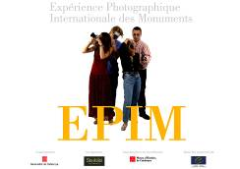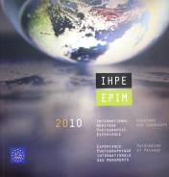

Experienţa Fotografică Internaţională a Monumentelor 2010, ediţia XV-a, etapa internaţională

Agenţia de inspectare şi restaurare a monumentelor, în colaborare cu Ministerul Culturii, Uniunea Artiştilor Plastici, Muzeul Naţional de Etnografie şi Istorie Naturală, organizează cu prilejul Zilelor Europene ale Patrimoniului, expoziţia Experienţa Fotografică Internaţională a Monumentelor 2010, ediţia a XV - a, etapa a II - a, internaţională. Acţiunea este realizată la iniţiativa Consiliului Europei. Cele mai reuşite imagini realizate de tineri cu tematica patrimoniul cultural/istoric şi natural, din cele 59 de state participante la concurs, sunt expuse în cadrul expoziţiilor care au loc cu acest prilej în toate ţările participante, inclusiv la Chişinău, sunt pe simeze 185 de lucrări, corespunzător al tot atâţea autori.
La această ediţie au concurat 19,240, tineri cu 112,304 imagini foto, dintre care au fost promovate 190 de imagini, în detaliu, selectate de juriul corespunzător fiecărui stat participant. Imaginile câştigătoare vor fi prezente la expoziţia comună – de totalizare la înalt nivel, la Palatul Europei, Strasburg, Franţa, 6 decembrie 2010.

Amintim că: Republica Moldova participă deja pentru al 4-lea an consecutiv la concursul tinerilor amatori de arta fotografică: Experienţa Fotografică Internaţională a Monumentelor.

La concursul Experienţa Fotografică Internaţională a Monumentelor, etapa naţională, au fost îndemnaţi să participe tinerii amatori de arta fotografică, ei au prezentat diverse imagini foto, care vizează patrimoniul cultural şi natural din Republica Moldova. Urmărind subiectele surprinse de fotografi, vezi în ele o pledoarie clară pentru păstrarea acestei diversităţi valoroase. Din cele prezentate juriul a avut misiunea sa selecteze două imagini care vor reprezenta Republica Moldova la expoziţiile internaţionale. Cei doi laureaţi ai concursului la etapa naţională sunt: Reniţă Sorenela, cu lucrarea Clopotniţa, şi Bîrca Eugenia cu lucrarea Băile tătăreşti.

Prin cele realizate suntem recunoscători organizatorilor Experienţei Fotografice Internaţionale a Monumentelor şi coordonatorului de program Esteve Mach Bosch, reprezentanţilor Ministerului Culturii, în particular, tinerilor artişti.

Tuturor, mulţumim mult ! |  | 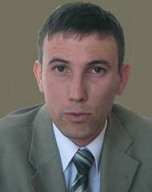 | Ştefăniţă Ion,  Director General,  Agenţia de inspectare  şi restaurare a monumentelor

Alte detalii site web http://ihpe.mhcat.cat

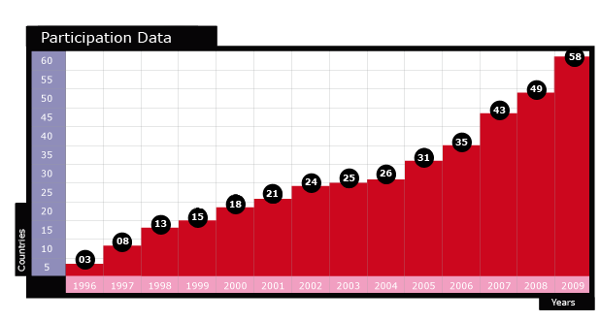

Contact: GSM 079554365, moldovean29@yahoo.com

